З А Г А Л Ь Н О О С В І Т Н Я Ш К О Л А І – ІІІ С Т У П Е Н І В
смт. Г У С Я Т И Н

Конспект
уроку з географії України
для 9 класу

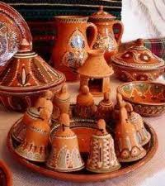
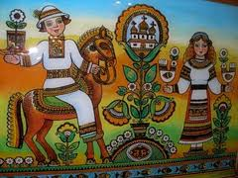

Підготував: учитель географії
Ковальчук М.А.

Гусятин - 2011
Тема уроку: ЛЕГКА ПРОМИСЛОВІСТЬ УКРАЇНИ. ХУДОЖНІ ПРОМИСЛИ.

Мета: сформувати у явлення про легку промисловість, розкрити зміст, структуру поняття та значення цієї галузі для задоволення потреб населення; ознайомити учнів з основними видами продукції легкої промисловості, з чинниками розміщення підприємств та проблемами розвитку; ознайомити учнів з видами художніх промислів, їх зародженим і розвитком на території України, виробництвами, що виникли на їх базі; розвивати інтерес до народних промислів та ремесел, до культурної спадщини свого народу, розвивати в учнів логічне мислення, уяву, увагу, вміння аналізувати та складати таблиці, схеми, працювати з картами, комп'ютером; виховувати пізнавальний інтерес до вивчення господарства своєї держави

Тип уроку: комбінований

Обладнання: підручники: Гончаренко О.В., Садкіна В.І. Географія, Підручник для 9 класу загальноосвітніх навчальних закладів, - Х.: Оберіг, 2009; Дітчук І.Л., Заставецька О.В., Ткач Д.В. Географія України: Навчальний посібник. 9 клас. - Вид. 3-є, доп. - Тернопіль: Навчальна книга - Богдан, 2006.; карта «Легка промисловість», атлас, комп'ютери.

Хід уроку
I. Організація класу до уроку
II. Перевірка засвоєних знань, умінь і навичок
Індивідуальне опитування учнів на комп'ютері
а) у кожній з груп підкреслити зайве:

Група 1 | Група 2 | Група 3
граніт | цегла | крейда
мармур | плитка | вапно
вапняк | труби | гіпс
цегла | фарби | цемент
лабрадорит | черепиця

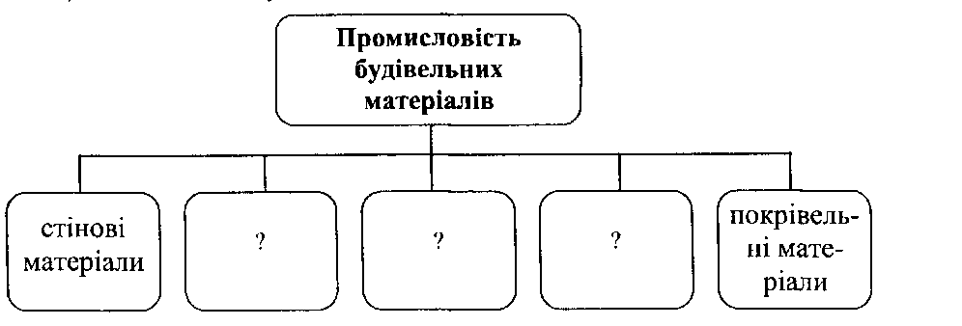
б) доповнити схему:
Схема 1. Промисловість будівельних матеріалів

III. Повідомлення теми уроку. Постановка мети і завдань уроку
Вступне слово вчителя
- Легка промисловість є чи не однією з найдавніших галузей, які історично склалися на території сучасної України. Під час розкопок поселень трипільської культури було виявлено кручені нитки та частини дерев'яних веретен. Обробка льону, конопель набула значного поширення за часів Київської Русі.
З часом кушнірство, килимарство, ткацтво, прядіння вдосконалювалося і на початку XIX століття у межах України виникали ремісничі майстерні з обробки шкіри, вовни, які поступово змінювались на фабрики й заводи. Це були перші промислові підприємства легкої промисловості.
У 1885 р. відкрилася джутова фабрика в Одесі, виникли шкіряні заводи в Бердичеві, Києві, Василькові. Галузь розвивається дуже динамічно.
Отже, завданням нашого уроку є ознайомлення з сучасним станом галузі, її проблемами й перспективами розвитку, особливостями її структури.
Тема уроку « Легка промисловість України».
1. Передумови розвитку галузі.
2. Галузевий склад і продукція, що виробляється.
3. Принципи та чинники розміщення підприємств галузі.
4. Проблеми та перспективи розвитку.

IV. Формування та засвоєння нових знань, умінь і навичок
1. Складання схеми на основі бесіди
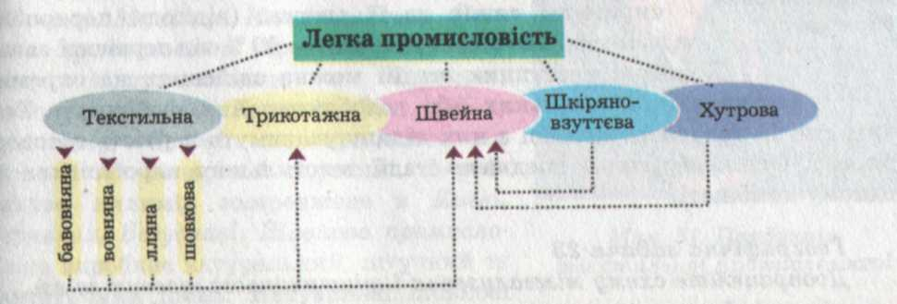
- Відкрийте підручники на стор. 155 і на основі прочитаного тексту складіть схему «Галузевий склад легкої промисловості»

Схема 2. Галузевий склад легкої промисловості

2. Репродуктивна бесіда
- Яку продукцію виробляє легка промисловість?
- Галузі легкої промисловості розвиваються на основі переробки як власної, так і довізної сировини.
Яка, на вашу думку, сировина для розвитку галузей легкої промисловості є на території України?
- Яку сировину для легкої промисловості Україна імпортує?
3. Складання схеми на основі бесіди
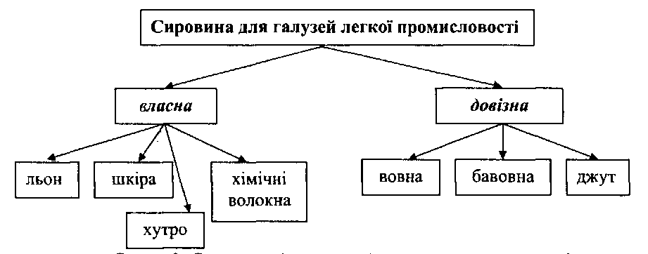
Схема 3. Сировина для галузей легкої промисловості
4. Розповідь вчителя
- Легка промисловість в Україні завжди відставала від потреб суспільства щодо асортименту й якості продукції. Найважливішою галуззю легкої промисловості є текстильна. Вона включає бавовняні, вовняні і лляні підприємства, що виготовляють тканини, нитки та ін. При цьому використовує натуральні та синтетичні волокна.
Процес виготовлення тканин із натуральних волокон складається з кількох стадій.
5. Складання схеми (самостійна робота)
- Користуючись текстом підручника складіть схему стадій виготовлення тканин.

6. Перевірка самостійної роботи
- Розкрийте сутність кожної із стадій виготовлення тканини та обґрунтуйте їх послідовність.
7. Робота з картою
- За допомогою карти «Легка промисловість» заповніть таблицю:

Галузь  легкої промисловості | Основні центри  розміщення підприємств
1. Текстильна  а) бавовняна  б) …………. | Тернопіль, Херсон, Донецьк
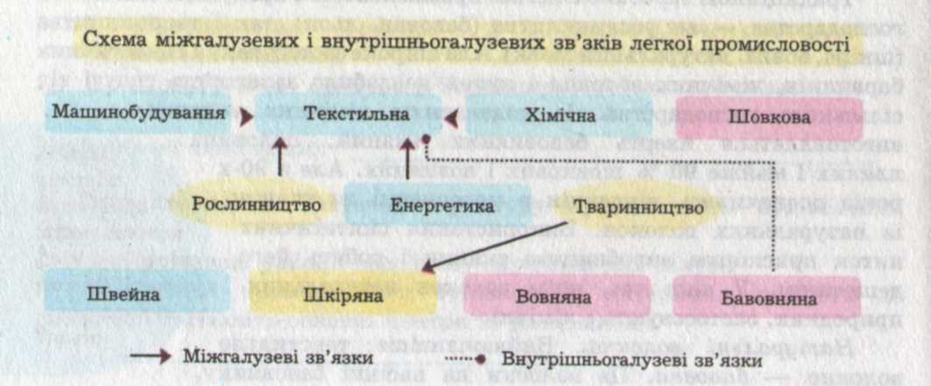
Схема 4. Виробничі та міжгалузеві зв'язки текстильної промисловості
- Яка форма організації виробництва характерна для даної галузі?
- Розкрийте її внутрішньогалузеві зв'язки.
- З якими галузями промисловості перебуває у взаємозв'язку текстильна промисловість?
- Які ви можете назвати основні проблеми легкої промисловості? З чим вони пов'язані?
- Які заходи ви запропонували б для того, щоб підвищити рівень розвитку легкої промисловості?
V. Узагальнення і систематизація сформованих знань, умінь і навичок
1. Репродуктивна бесіда
- Який галузевий склад легкої промисловості?
- Які передумови розвитку легкої промисловості в Україні?
- Які чинники впливають на розміщення підприємств легкої промисловості?
- Які галузі легкої промисловості розвиваються у нашій області?
2. Тестове опитування
1. Яка з продукції не відноситься до продукції легкої промисловості?
а) шкарпетки; б) туфлі; в) цегла; г) сорочки.
2. Вказати галузь, яка не є галуззю легкої промисловості:
а) швейна; б) виробництво синтетичних волокон; в) шкіряно-взуттєва; г) текстильна.
3. Якої підгалузі не існує у текстильній промисловості?
а) лляна; б) пшенична; в) шовкова; г) джутова.
4. Якої стадії виготовлення тканин не існує?
а) обробка сировини; б) прядіння; в) ткацтво; г) продаж.
5. Який чинник не впливає на розміщення підприємств цієї галузі?
а) наявність сировини; б) близько до споживача; в) енергетичний; г) розміщення.
VI. Повідомлення домашнього завдання
- Підготувати відповіді на запитання плану теми уроку. При цьому скористатися текстом підручника.
- Підготувати реферативні повідомлення про розвиток художніх промислів в Україні.
Література:
1. Кара-Васильєва Тетяна, Чегусова Зоя. Декоративне мистецтво України XX століття. У пошуках «великого стилю». - К.: Либідь, 2005. - 280 с.
2. Ганжа П.О. Таємниці українського ремесла. - К.: Мистецтво, 1996. - 192 с.
3. Яцук В. Розвиток гончарства і деревообробництва в Україні // Позакласний час. - 2006. -№13-14. -С. 60-61.
4. Данилюк Архип. Народні промисли як важливий фактор економічного розвитку депресивних районів України // Географія та основи економіки в школі. - 2006. - №7. –
с. 6-10.
5. Все для вчителя. Трудове навчання та образотворче мистецтво. //Інформаційно-практичний бюлетень. - 2006. - червень, 11-12.
VII. Підсумок уроку
- Про що нове ви дізнались на цьому уроці? Оцінювання учнів за роботу на уроці.

